××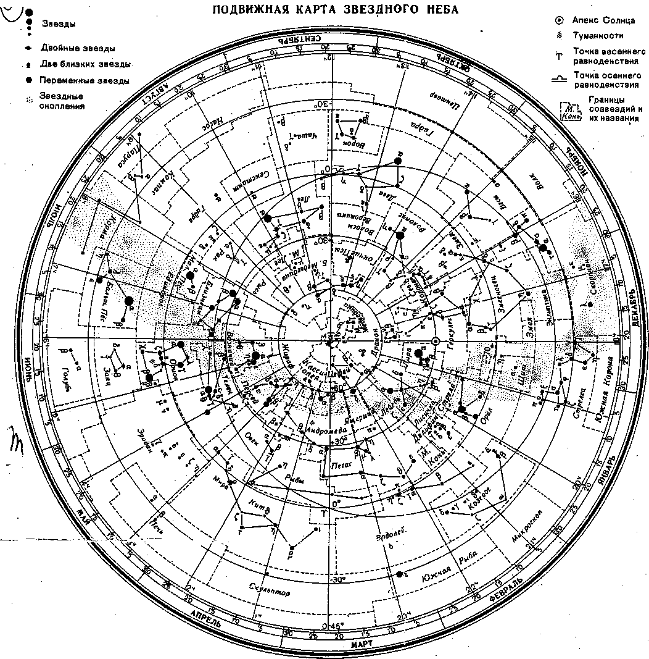
VII. ОБРАЩЕНИЕ С ПОДВИЖНОЙ КАРТОЙ ЗВЕЗДНОГО НЕБА
Положение звезд относительно горизонта беспрерывно меняется вследствие суточного вращения Земли вокруг оси и годичного — вокруг Солнца. Оно различно в разные часы одних и тех же суток и в одни и те же вечерние часы в разные месяцы года. Подвижная карта звездного неба дает возможность быстро и просто устанавливать положение звезд относительно горизонта для любого момента времени.
Для работы с картой ее надо соответственно смонтировать и уметь ею пользоваться.
Карту и накладной круг прежде всего надо наклеить на плотный картон, затем листы аккуратно обрезать по линиям круов, а в накладном круге сделать еще внутренний вырез по одной из замкнутых линий с определенной широтой места, в котором предполагается пользоваться картой: для Москвы, например (широта 56°), линия с отметками 55° и т. п.
Пользуются картой следующим образом: накладной круг кладут на карту так, чтобы нужный нам час (часы отмечены по краю накладного круга) пришелся против даты, соответствующей дате (месяцы и числа отмечены на краю звездной карты). Тогда в вырезе накладного круга будут находиться те созвездия и звезды, которые в данный момент оказываются над горизонтом, и притом

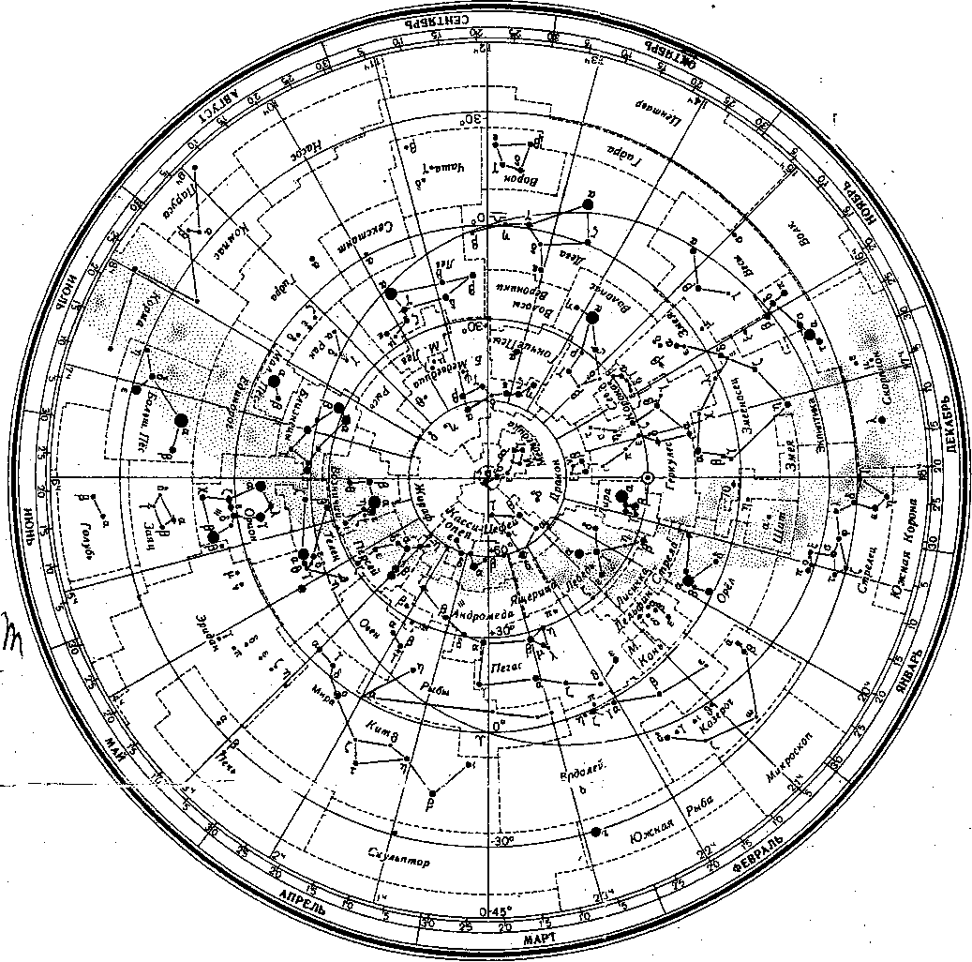
Звезды
-» Двойные звезды
• Две близких звезды
Ф Переменные звезды
... Звездные скопления
ПОДВИЖНАЯ КАРТА ЗВЕЗДНОГО НЕБА
0 Апекс Солнца
£ Туманности

;_ Точка весеннего ' равноденствия

__{п}_ Точка осеннего равноденствия

__{v} Границы , Л1\ созвездий и $££±1 их названия


Родную
Наташеньку
все 13 зодиакальных созвездий поздравляют с днем рождения.
Небесного здоровья и звёздных успехов!!!!
УII. ОБРАЩЕНИЕ С ПОДВИЖНОЙ КАРТОЙ ЗВЕЗДНОГО НЕБА
Положение звезд относительно горизонта беспрерывно меняется вследствие суточного вращения Земли вокруг оси и годичного — вокруг Солнца. Оно различно в разные часы одних и тех же суток и в одни и те же вечерние часы в разные месяцы года. Подвижная карта звездного неба дает возможность быстро и просто устанавливать положение звезд относительно горизонта для любого момента времени.
Для работы с картой ее надо соответственно смонтировать и уметь ею пользоваться.
Карту и накладной круг прежде всего надо наклеить на плотный картон, затем листы аккуратно обрезать по линиям круов, а в накладном круге сделать еще внутренний вырез по одной из замкнутых линий с определенной широтой места, в котором предполагается пользоваться картой: для Москвы, например (широта 56°), линия с отметками 55° и т. п.
Пользуются картой следующим образом: накладной круг кладут на карту так, чтобы нужный нам час (часы отмечены по краю накладного круга) пришелся против даты, соответствующей дате (месяцы и числа отмечены на краю звездной карты). Тогда в вырезе накладного круга будут находиться те созвездия и звезды, которые в данный момент оказываются над горизонтом, и притом
